**Escuela Politécnica Nacional**

**Facultad de Ingeniería de Sistemas**

**Construcción y Evolución de Software (ISWD622)**

**GR2SW**

**Grupo:** EvoLogic

**Proyecto [1B]**

**Documento de Requisitos, Análisis y Diseño**

**Alumnos:**

Molina Anael

Palma Stuart

Quillupangui Andrés

Sánchez Ariel

**Profesora:** Evelyn Mosquera

**Fecha de entrega:** 01/12/2024

**PLANIFICACIÓN, ANÁLISIS Y DISEÑO**

**Requisitos (Historias de usuario):**

1. **Historia de usuario 1:**

|  |  |  |
| --- | --- | --- |
| **Código:** HU-01 | **Título:** Registro de la compra de acciones | **Estimación:** 6 horas  **Prioridad:** Alta |
| Como usuario, quiero registrar la compra de acciones, para llevar un seguimiento de mis inversiones. | | |
| **Criterios de aceptación:**   1. Dado que el usuario ingresa la empresa y la cantidad de acciones a comprar en el formulario, cuando envía el registro, entonces el sistema debe guardar correctamente la información y mostrar un mensaje de confirmación. 2. Dado que el usuario ha registrado una compra, cuando accede a la lista de compras, entonces el sistema debe mostrar los datos registrados (empresa, cantidad de acciones y fecha de compra) en una tabla. | | |

1. **Historia de usuario 2:**

|  |  |  |
| --- | --- | --- |
| **Código:** HU-02 | **Título:** Obtención de los valores actuales de las acciones | **Estimación:** 10 horas  **Prioridad:** Alta |
| Como usuario, quiero que consultar los valores actuales de las acciones, para saber el precio actualizado de mis inversiones. | | |
| **Criterios de aceptación:**   1. Dado que el sistema tiene acceso a la API de valores de la bolsa, cuando se realiza una consulta, entonces debe obtener los valores actuales de las acciones registradas. 2. Dado que los valores actuales han sido obtenidos, cuando el usuario accede a la vista del estado de sus inversiones, entonces el sistema debe reflejar los precios más recientes. | | |

1. **Historia de usuario 3:**

|  |  |  |
| --- | --- | --- |
| **Código:** HU-03 | **Título:** Cálculo de los porcentajes de ganancia/pérdida | **Estimación:** 6 horas  **Prioridad:** Media |
| Como usuario, quiero ver el porcentaje de ganancia o pérdida basado en los valores actuales de las acciones, para evaluar el rendimiento de mi inversión. | | |
| **Criterios de aceptación:**   1. Dado que el usuario tiene acciones registradas y los valores actuales están disponibles, cuando el sistema realiza el cálculo, entonces debe mostrar el porcentaje de ganancia o pérdida junto con el monto equivalente en dólares. 2. Dado que el usuario visualiza el estado de sus inversiones, cuando se muestran los resultados del cálculo, entonces el sistema debe reflejar correctamente el porcentaje y el monto de ganancia o pérdida junto a cada compra registrada. | | |

1. **Historia de usuario 4:**

|  |  |  |
| --- | --- | --- |
| **Código:** HU-04 | **Título:** Catálogodeacciones | **Estimación:** 4 horas  **Prioridad:** Baja |
| Como usuario, quiero ver un catálogo de acciones, para considerar si compro alguna de esas. | | |
| **Criterios de aceptación:**   1. Dado que el usuario ingresa al sistema, cuando presione el botón para ver el catálogo de acciones, entonces se desplegará una lista con las acciones. 2. Dado que se ha presionado el botón para ver el catálogo de acciones, cuando se despliegue la tabla, entonces se podrá ver el símbolo, la descripción, el precio actual y el cambio. | | |

1. **Diagrama de casos de uso:**

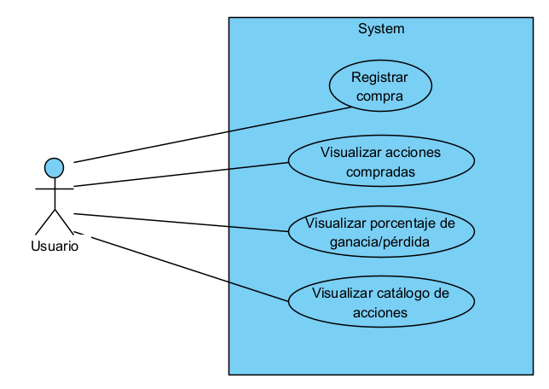

**Figura 1.** Diagrama de casos de uso

**Análisis de los requisitos:**

1. **Diagrama de robustez de la HU-01**

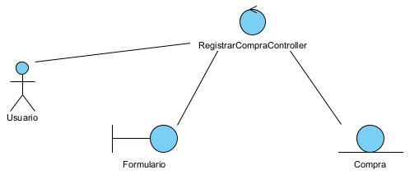

**Figura 2.** Diagrama de robustez de HU-01

1. **Diagrama de robustez de la HU-02**

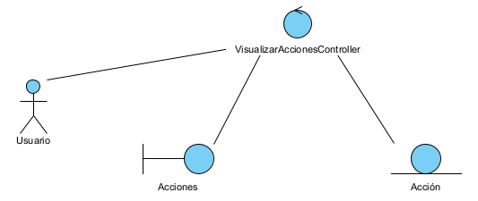

**Figura 3.** Diagrama de robustez de HU-02

1. **Diagrama de robustez de la HU-03**

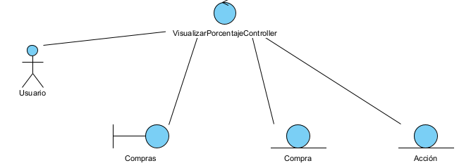

**Figura 4.** Diagrama de robustez de HU-03

1. **Diagrama de robustez de la HU-04**

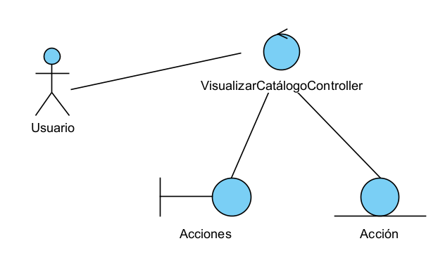

**Figura 5.** Diagrama de robustez de HU-04

**Diseño de los requisitos:**

1. **Diagrama de clases de diseño de las HU**

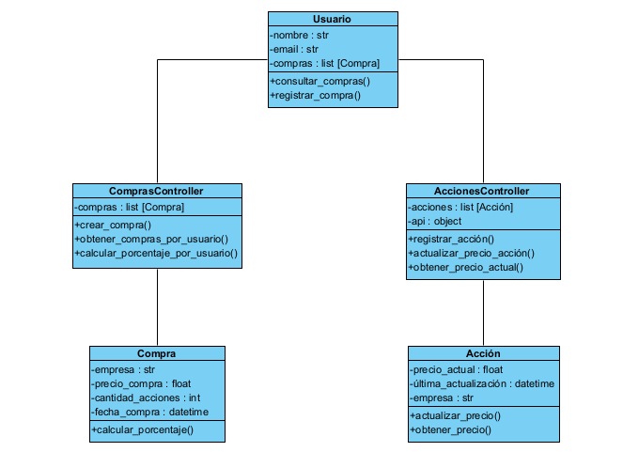

**Figura 6.** Diagrama de clases de diseño